Методические разъяснения

для собственников земельных участков .,;•: .-... по применению назначения земельного участка

в соответствии с Генеральными планами

и Правилами землепользования и застройки поселений для оптимизации налогооблагаемой базы

м. относительно спорных земельных участков

на территории Воронежской области

# Государственная кадастровая оценка земельных участков, используемых в сельском хозяйстве

Слайд 1

в соответствии с ФЗ № 237 и Методическими *L)/7'*

указаниями о государственной кадастровой оценке, утвержденными приказом Росреестра от 04.08.2021 № П/0336

осуществление ГБУ ВО «ЦГКО ВО»* государственной кадастровой оценки земельных участков

группировка объектов оценки в расчетные группы в зависимости от вида разрешенного использования, содержащегося в сведениях ЕГРН**

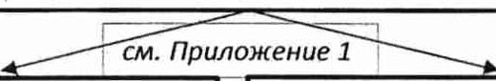

коды ВРИ, относящиеся к сельскому хозяйству

сегмент 1

«Сельскохозяйственное использование» (УПКС*** 2 - 20 руб./кв.м)

сегмент 6

«Производственная деятельность» (УПКС СХ ПРОМ 20 - 100 руб./кв.м УПКС ПРОМ 100 - 2500 руб./кв.м)

**в соответствии** с **приложением**

**№ 1 к Методическим указаниям**

Вид разрешенного использования (далее - ВРИ) - это направления деятельности, которые можно осуществлять на



земельном участке Наименования, описания и коды ВРИ изложены в классификаторе, утвержденном приказом Росреестра



от 10.11.2020 № П/0412

ГБУ ВО «ЦГКО ВО»* - Государственное бюджетное учреждение «Центр государственной кадастровой оценки Воронежской области»

ЕГРН** - Единый государственный реестр недвижимости

уnкс*** - удельный показатель кадастровой имости {значения в соответствии с о етом N( 2022 от22.09.2022 об итогах ГКО ЗУ)

**Слайд 2**

**Способы изменения кадастровой стоимости земельных участков**

**Обращение собственника**

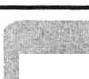

**(или иного заинтересованного лица):**

 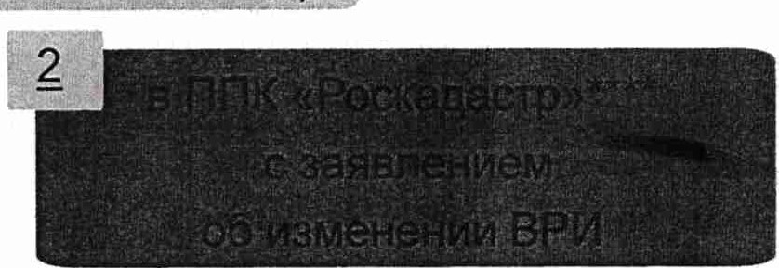





**\*ИОВО- исполнительные органы Воронежской области**

**\*\*ОМС- органы местного самоуправления**

**\*\*\*Классификатор- классификатор видов разрешенного использования земельных участков (утв. приказом Росреестра** от **10.11.2020 № П/0412)**

****ППК **«Роскадастр»- публично-правовая компания «Роскадастр»**

** * \*\***ДИЗО- департамент земельных и имущественных отношений Воронежской области**

# Установление соответствия ВРИ классификатору

## СлайдЗ

«О внесении изменений в земельный кодекс Российского Федерации и отдельные законодательные акты>>

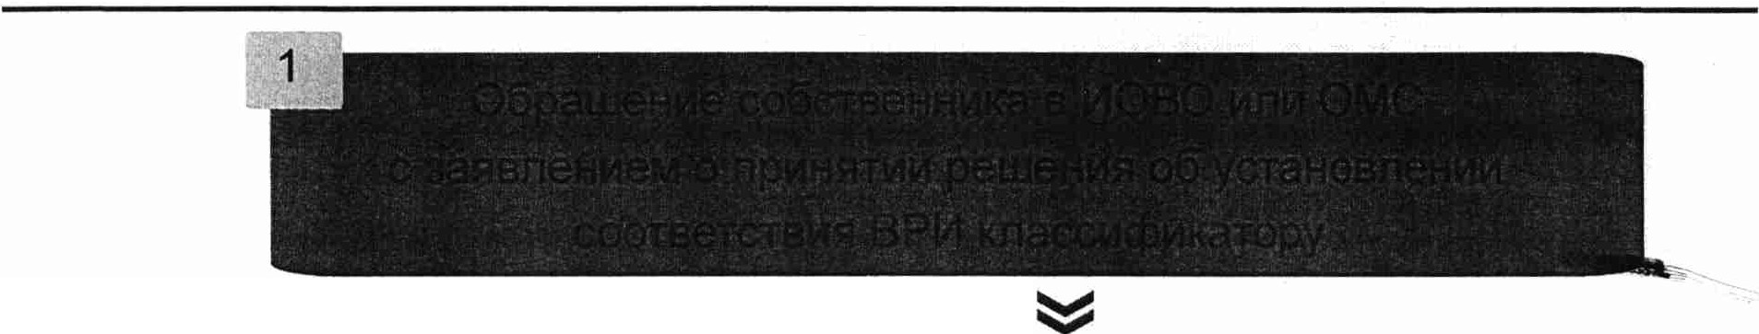

в соответствии ст. 34 Федерального закона от 23.06.2014 № 171-ФЗ



в течение 1 месяца со дня поступления заявления



решение об установлении

соотве

тствия жду:



ме

..;.....---

разрешенным использованием, указанным в заявлении



ВРИ, установленным классификатором ВРИ



Данное решение - основание для внесения изменений в сведения ЕГРН о ВРИ



Кадастровая стоимость определяется на дату оценки (ретроспективно)

**Изменение ВРИ по решению собственника**

**Слайд4**

в соответствии сч. 2 ст. 16 Федерального закона от 03.07.2016 № 237-ФЗ «О государственной кадастровой оценке»

в течение 3 рабочих дней со дня внесения сведений в ЕГРН

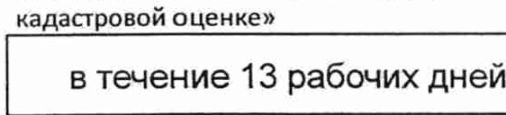в соответствии сч. 4, 7 ст. 16 Федерального закона от 03.07.2016 № 237-ФЗ «О государственной

в соответствии со ст. 33 Федерального закона от 13.07.2015 N 218-ФЗ «О госуда регистрации недвижимости»

**Роскадастр направляет сведения**

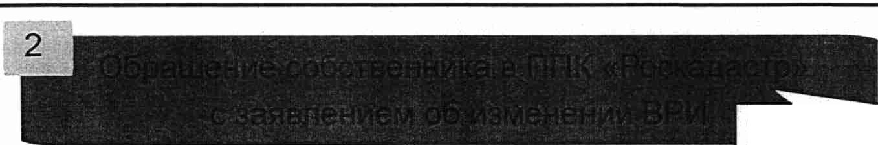

## в ГБУ ВО «ЦГКО ВО»



*(.* ГБУ ВО «ЦГКО ВО» определяет

кадастровую стоимость и направляет

**сведения в ППК «Роскадастр»**

Фответствии сч. 1 ст. 34 Федерального закона от'lЗ.07.2015 N 218-ФЗ «О государственной регистрации недвижимости»

**Роскадастр вносит кадастровую**

не позднее 15-рабочих дней

**r L стоимость в сведения EГRf=.I**

# L '



**Дата, по состоянию на которую определена кадастровая стоимость - дата внесения измененной характеристики ВРИ земельr,о о участка в сведения ЕГРН (не ретроспективно)**

Исправление ошибки, допущенной при определении кадастровой стоимости

### Слайд5

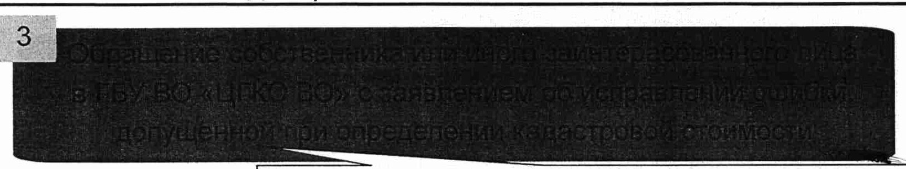

в соответствии со cr. 21 Федерального закона от 03.07.2016 № 237-ФЗ «о государственной кадастровой оценке»

в случае, если в ходе ГКО ЗУ в отношении объекта оценки произведена ошибочная сегментация, не соответствующая ВРИ объекта оценки

В качестве основания для исправления ошибки возможно предоставить один из следующих документов:



* решение ИОВО (или ОМС) об установлении соответствия разрешенного использования Классификатору
* письмо от ИОВО (или ОМС) с указанием зоны, установленной в соответствии с ПЗЗ*, а таюке с ука rием

напредполагаемое соответствие установленного ВРИ видам разрешенного использования,

определенным ПЗЗ в данной зоне

* в случае уведомления ИОВО (ОМС) о мотивированном отказе в установлении соответсrвия ВРИ Классификатору - иные документы, подтверждающие ВРИ, соответствующий фактическому использованию и не противоречащие сведениям, содержащимся в ЕГРН

Кадастровая стоимость.определяется на дату оценки (ретроспективно)

..

Требования к заявлению об исправлении ошибок приведены на сайте ГБУ

(https://cgko-vrn.ru/valuation/order_for_correct)

**nзз** - Правила землепользования и застройк ,

# Оспаривание в комиссии по рассмотрению споров

**Слайд** 6

# о результатах определения кадастровой стоимости

1



.4

1

всоответствии со ст. 22 Федерального закона от 03.07.20 6 № 237-ФЗ «О rосударственнои кадастровои оценке»

у

в случае, если в ходе ГКО ЗУ

в отношении объекта произведена сегментация, соответствующая ВРИ объекта оценки,

но определенная кадастровая стоимость существенно выше рыночной

К астровая стоимость определяется на дату оценки (ретроспективно)



Подробная информация о работе комиссии по рассмотрению споров

о результатах определения кадастровой стоимости при ДИЗО приведена на сайте ГБУ (https://cgko-vrn.ru/valuation/committee)

- ' . .

. Наименование вида исnользовани11

**Приложение 1**

#### Диапазон УПКС в соответстви11сотчетом



ВРИ в

соответсrои11 с

код

№ 1-2022 от 22.09.2022 об

Растен11еводствов целом. Включает коды расчеrа вида ••споль3овани1101.020 - 01.060

#### Выр3щивание зерновых, бобовых, кормовь,х, техннческик, маtличных, эфиромаtличнь,х1111нык сельскокозлйственных культур

|  |  |  |  |  |
| --- | --- | --- | --- | --- |
| liОдстео | _вцелом, | сsя33нное с nроиэводсrвом | | 1GЗртофел11, 11истовык, |
| 11спес 11сnользованием | | | теплиц _ | |

##### 01:000

01:010

01:020

#### Класснфикаrором

итоrах rко ЗУ, руб./м2

2·10

2-10

2-1.9_



Овоще

том ч

Овощеводство воткрытом rрунте · · . - **·**

п11одовык,J1Укович11ь1х и бахчевых сещ,скохозяиственных культур,в

01:030 *13* 2-10

01:0'31

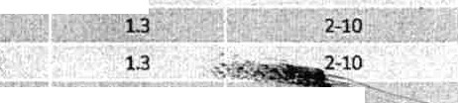

#### Овощеводстеотемичное . _ . -.

Выращ11ваннетонизмрующих,11е1<.1рственных, цветочных культур в целом . . .

01:040 1.4 2·10

01:041 1.4 2·10

#### Выращивание

тонизирующих, 11екарсrвеi °ных

, ЦllеТО'IНЬiхкультур.Кустарники . · . _ _ -

· . · ·. ,

01:042 .1.4 2-10

01:0S0 1.5 2-10



qtДОВОДЩl,Оs·целом, СВЯ3ilННОе СВЫJ!ЭЩИВЗНКеМ МНОС0Ле'ТН1111МОДDВЫХ i. Яrоднi.1х КVl!Ьтур, ВКНОrрада *Н*11НЫХ МНОrоЛетНИХ культур .:*'r-J, '5*

Нu<ВОПIОВОДtтВО вцелом, связанное с производством nродуКЦ11и жн601'новодстsа,

·

ЖИВОТНЫХ,разведение Пl!СМеКНЫХ ЖНВОТКЫХ, nро1i:ЗВОДСТВОИ НСl10ЛЬЗ08аНИе R/leMeHHOii nродумЦИИ (М3'1ерi1ала}, размеЩеНl\1! ЗДЗНИ.Й, ; - ­

сооруже!DIЙ: нсn л уемых ДJ!Я содер11(3НИЯ И разведе-нИ!сIепьскоко3яйственныхЖКВОТНь\Х: nроиэводсrва;;рЭНеJ-IИЯ и nерв;;чной" -; '.с ' *_:_::*

nерера6от 11с.ельсно·хозяйственной продукции. Вlиlючает 'кодь, расчет·ав,w испол.:Зовання01.oso.01.озб·*·:*·<. · . . . .. *:* / *':*

Скотоводаво. Хозяйсmенная деятельноmс;вязанная с разведением сепьскохозяйсrвенных животных (круп·ноrо poг.rroro скотэ;овец,·коэ; ·..,

· wадей, верб,цю *ов,* оленей) -· · • ··· ·

01.-0Sl 1.5 2-10

01:052 LS 2-10

01:0S3 1.5 :но

01:054 1.5 2-10

01.-()6() Lб 2-10

2-10

01:070 1.7

|  |  |  |
| --- | --- | --- |
| втомчнС11е сенокошение, | выпас | сельскохазяисrвенных |

01:080 1.8 2-10

. . . ·. ·- . >. .*:* . .

. ·

01:081 1.8 2-10

01:082 1.8 2-10

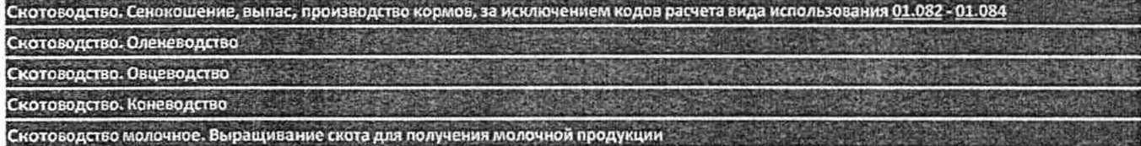

продукции

nо/lуЧен1111 мясной

Д1111

Скотс;,sодство мясное, эа исключением кодов расчета вида исnопьзова и1101:082• 01:084.Выращиван11е Сl<ОТа

01:083 1.8 2-10

01:084 1.8 2-10

01:085 1.8 2-10

01:086 1.8 2-10

01:120 1.12 2-10

l

:132

видаисnользованипО

Рыбоводсrво вцепом. Разведен11е "(1t11и}содержание, выращива11ие объектов рыбоводства (аквакультуры),за искпючен11ем кода р. счета

**за** исключением кода расчета в1,да использования 01:122

Пчеловодство. Размещение ульев,•11<ых **объеюо11и** обо11Удован11я,.необход11моrодля пчеловодсrва и разведения иных полезных насекомых,

и исnО11ьзо&ан11епчел и иныхполезных 1<асекомь1)1

содержание

Пчеловодсrво вц1!11ом. Разведение,

01:121 1.U 2-10

* + - · ·

· · *:* · · .'··:

- · *:*

Научное обесnечен11есельскоrохозяйсrва. Растениеводсrво.Выращивание оnьпнык образцов

Научноеобеспечение сепьскоrо хо311йства в цепом

* к,

выпас, производство кор

ёиие,

У'!ное обеспечение сепь'i:коП? хоэяйсrва. животноводство.Се

• •

* *··:-·.*
  + .

_ ·, -·

#### мов· - .:._ .· ·. · · .

01:130 1.13 7-20

01:131 1.13 7-20

01:140 1.14 2-10

01:141 1.14 L2•10

01:142 1.14 2-10

Веден11е·личноrо_П4?дсобноrо хозяйства на nолевь111земельныхастках. Производстео се11ъскохо1J1йственной продукции без права

*J* воэведен1tя эд; юtй, сооружений

n,,томники. Выращивание и реапизация nодРОста деревьеви кустарников, исnопьзуемых в СедЬ(l(ОМхоэяйстве, а ,аюке инык сельскохоэяйственных культур ДдА попуче"иярассады 11семян

01:160

01:170

01:171

### Приложение 1

Llб 2-10

1.17 2-10

1.17 2-10

Выращивание модовых.яrодных,

овощных.бахчевых или

декораn1sных, или сельскохозяйственных кулы·ур

02.-012

2.1 2-10

Разведеж1е декоративных и плодовых. яrоднык, овощных ку11ьтур

Ведение личноrо подсобноrо хозяйства. Производпво{выращ1111ание)се11ьскохозяi1ствен11ойпродукции, кормов,11ыnаса скота

иных

эасrрой :а. Разведение декораrивных и nподовьur, яrодных; овощным культур ·

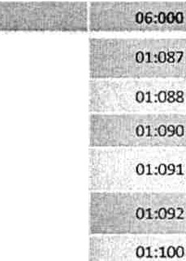

Б1101<ированная *жилая*

б. **аrмоп·n мзеодаuеннаJI де,пuьносn**•**,**

02:015

022

02:033

2.1.1 2-10

2.2 2-10

2.3 2-10

Скотов д о: Размещ н

здании,

':исnо11ьэуемь;х Д/IR со,;ержан1111 ведения

ений

соор

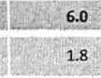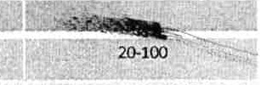кормов . . .

с.кота, хранен11я

Скотоводство. Размещенмеэдани11,сооружений,исnо11ьзуемыхД11япереработки продукции

|  |  |  |  |  |  |
| --- | --- | --- | --- | --- | --- |
| Звероводстоо в цепом. | Разведе1111е о | 11евопе | ценных | пушных | зверей. |

· · . · · .

*:* , · - ·

· · . . · .

1.8 21}-100

1.9 2()-.100

Звероводство. Разм ще и эданнй, сооруже :; й,'исnользуемых содержа м "р зведення ж11воmых; хранен11я кормов •

иrnопьэуемых

Размещек е зданнй, сооружений,

1.9 :Ю-100

Звероводство.

мя производсrва, кранения II перs1,чной nерерабоn<и продукции

1.9 20-100

Птицеводстuо в целом.Ра веденне домаwн11х породnтнц, в том ч"t11е водоппавающ,iх 1.10 :Ю-100

nтицеводстuо. Размещение Ппщеводство. Размещ ие

эдакий, ооружений;исполЬ3уемЬllСД/111 nро зв дства,

сооружений,

эда11Ий,

11 разведения ж11вотнык,хранения кормов

«1держан1iЯ

исnопьэуемыхД/111

первичной nерера тки лродунции

хранения

01:101 1.10 20-100

01:102 1.10 20-100

, ·иноеодство в целом. **.**

-- . , -

.. . . . . . .

01:110 1.11 20-100

(ВИНОВ ДСТВО. Ра ме '

эдан

ние

й,соор ке н , щ:поnьэуемых Д/1 содержа•н·ия И разведени Ж>IВОТНЫ , хранения кормов

01:111 1.11 20-100

Свиноводство. Размещение эдаliий,сооружении, ,,rnопьзусмых дпя производства, хранения и nерв"чноil персработv..- продукции Пчеловодство. Размещение руженнй, исn_о11ь3Уемых*f!,ЛЯ* хранения и первнчн й-переработки продукции пчеловодства .

**хранения, первичной 1 rлvбокой переработки сельскохозяйственной продукции**

Хранение и переработка сельскохозяйственной продукции. Размещение зданий, сооружений, используемых для проюводства.

**nи,омню<и. Размещение сооружений, необходимы• для вь1ращивания** ►**1 реализации продукции, указанной о коде расчета вида**

ИСПОЛЬ)О&ЭНliЯ Ql ·l 71

Обесn ение сельско,озяйственноrо npoюi;oдc-rua в цепом. Вwпючаст коды раt'<ета Бида исnопьзования 01 181, Ql_*181*

**Обеспечение сельснохозяйственноrо произнодства. Разr,,11ещение маwинно-трансnортны)[ и ремонтных станц 1И, анrаров и rаражей для**

##### ссльснохозяйствснной техники

Обеспечение сепьснохозяйственноrо производства. Размещение водонапорных башен, трансформаторных станц"й" иноrо

техническоrо оборудован"я, 11сnопьзусмоrодпя веде"ия сельскоrо хозяйства

01:112 1.11 20-100

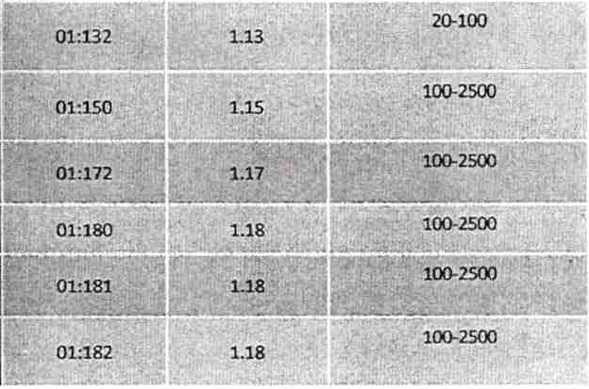01:Ш 1.12 2(НОО